Buonasera ,

in allegato l’ offerta richiesta in caso di ordine intestare come sotto riportato le soffianti partono dalla casa madre Tedesca  ,

con ordine immediato i tempi di consegna sono 10-15 gg lavorativi.

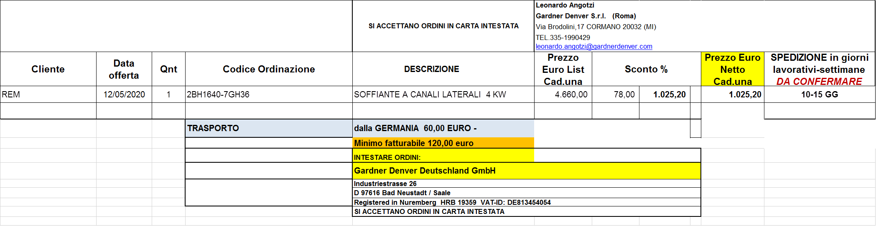

**A disposizione ,**

**cordiali saluti.**

**Leonardo Angotzi**

**Sales |Industrials Group**

UMBRIA-LAZIO-CAMPANIA-MOLISE

PUGLIA-BASILICATA-CALABRIA-SICILIA

**Gardner Denver S.r.l. - Roma**

Via Giacomo Brodolini, 17

20032 Cormano (MI) – IT

E-mail: [leonardo.angotzi@gardnerdenver.com](mailto:leonardo.angotzi@gardnerdenver.com)

Cell. 335-1990429

[www.irco.com](http://www.irco.com/)

[www.gardnerdenver.com/elmorietschle](http://www.gardnerdenver.com/elmorietschle)

cid:image001.png@01D627B6.FCAC26C0

**Da:** PRODUZIONE REM MOTORI [<mailto:produzione@rem-motori.it>]   
**Inviato:** martedì 12 maggio 2020 11:44  
**A:** Leonardo Angotzi <[leonardo.angotzi@gardnerdenver.com](mailto:leonardo.angotzi@gardnerdenver.com)>  
**Oggetto:** RICHIESTA DI OFFERTA 1647

Buongiorno,

si richiede la VS. migliore offerta per la seguente soffiante:

-soffiante NASH ELMO 4 KW 2BH1640-7GH36

La ringrazio

Saluti

UFFICIO PRODUZIONE



Further information about data processing according to GDPR Articles 13 and 14 can be found under <http://www.gardnerdenver.com/en/terms>  
  
CONFIDENTIALITY NOTICE: This electronic message, including any attachments, is for the sole use of the intended recipient(s) and may contain confidential and privileged information.   
Any unauthorized review, use, disclosure or distribution is prohibited. If you are not the intended recipient, please contact the sender via phone, fax or email and destroy all copies of the original message.